IT行业概述及薪酬变化分析
董万荣¹
1.大连理工大学 辽宁 大连 116000
摘 要: 随着信息技术的发展，各个行业对于计算机人才的需求大增。薪资作为一个行业的衡量标杆，不仅可以衡量整个行业的发展趋势，更可以体现行业的工作价值。故针对美国和中国的数据进行了简要的分析，简述了IT行业近十年来薪酬的变化情况同时分析了变化的某些原因。分析行业的薪酬既可以使大家了解行业的前景，更可以窥见IT行业与其他行业比较下来的薪资优劣，具有统计学上的重要意义。
关键词：IT行业，薪资变化，发展趋势
Overview of IT industry and salary change analysis
Wanrong Dong¹
1 Dalian University of Technology, 116000, China

Abstract : With the development of information technology, there is a great demand for computer talents in various industries. Salary, as a benchmark of an industry, can not only measure the development trend of the whole industry, but also reflect the work value of the industry. Therefore, this paper briefly analyzes the data of the United States and China, briefly describes the change of salary in IT industry in the past decade and some reasons for the change. The analysis of the salary of the industry can not only make us understand the prospect of the industry, but also see the advantages and disadvantages of the salary of the IT industry compared with other industries, which is of statistical significance.

Keywords IT industry, salary change, development tendency

- 引言
如今随着计算机技术的发展和互联网技术的应用，各种各样的软件不断走进了人们的生活，改变了人们的生活方式。近年来，IT行业由于高薪酬，高强度的特点走进了人们的视野中，越来越多的人开始盲目转行IT行业。但大部分人对于IT行业的理解仅限于肤浅的表象，缺乏对其深层次的认知。
本文从大众较关心的薪酬角度来分析IT行业薪资的变化趋势与平均水平，来系统地分析和介绍IT行业。
- IT行业简介
IT (information technology)，即信息技术，是关于管理和处理技术的技术统称，主要用于计算机科学和通讯技术专业开发，安装，部署信息系统和应用软件[1][2]。信息技术的研究方向不仅包含传统的工程，还包含管理学。IT行业并非只涉及到计算机，而是一门包含计算机，测控，通信，感测，管理等多方向的综合行业。
在商业领域中，美国信息技术协会（ITAA）对信息技术的定义为“对于以计算机为基础之信息系统的研究、设计、开发、应用、实现、维护或应用。”。[3]
信息技术具有技术的一般特征——技术性。具体表现为：方法的科学性，工具设备的先进性，技能的熟练性，经验的丰富性，作用过程的快捷性，功能的高效性等。
信息技术具有区别于其它技术的特征——信息性。具体表现为：信息技术的服务主体是信息，核心功能是提高信息处理与利用的效率、效益。由信息的秉性决定信息技术还具有普遍性、客观性、相对性、动态性、共享性、可变换性等特性。
信息技术的应用前景也十分广泛，如问题求解，逻辑推断与定理证明，自然语言处理，智能信息检索技术，专家系统，机器翻译。其中自然语言处理技术在生活中的应用比较常见，各种智能家居，智能音响，语音助手层出不穷，他们都是自然语言处理技术的实际体现。
- 薪酬分析
相较于一些传统的行业，如医疗，农、林、牧、渔业，金融业，教育业等，IT行业的工资是处于较高水平的。根据2020年国家统计局出示的数据可知，非私营单位中，信息技术行业工资为161,352元，农、林、牧、渔行业为39,340元，金融业为131,405元，平均工资为90501元；而在私营单位中，信息技术行业工资为85,301元，农、林、牧、渔行业为37,760元，金融业为76,107元，平均工资为53,604元。[4]可见无论是私营单位还是非私营单位，信息技术行业的工资都是遥遥领先于其他传统行业的。即便是金融行业在非私营单位也要低于IT行业三万元，而在私营单位中则仅低于IT行业一万元。
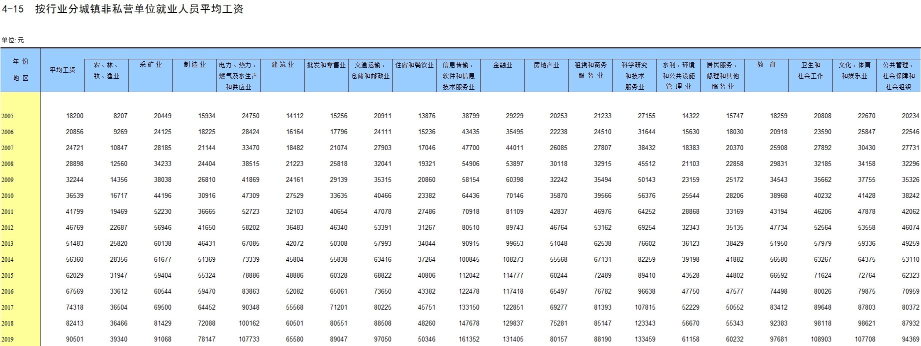
图1 2005-2019年按行业分城镇非私营单位就业人员平均工资
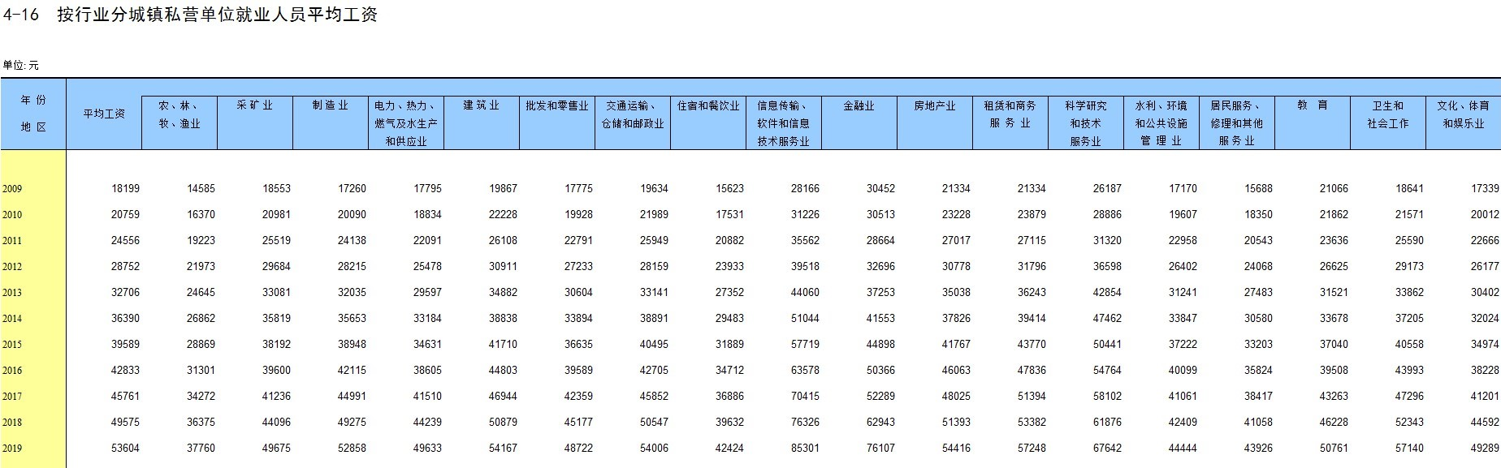
图2 2005-2019年按行业分城镇私营单位就业人员平均工资
而且IT行业不仅仅是平均工资很高，随着计算机技术和互联网的发展，其工资近十五年也一直呈现上涨的趋势，即便随着国家经济的不断发展，其他行业的工资也在上涨，但IT行业的工资依旧处于不可撼动的地位。而根据国研网的数据也可以发现IT行业的工资依然在稳步增长中，没有下滑或停滞的趋势。[5]
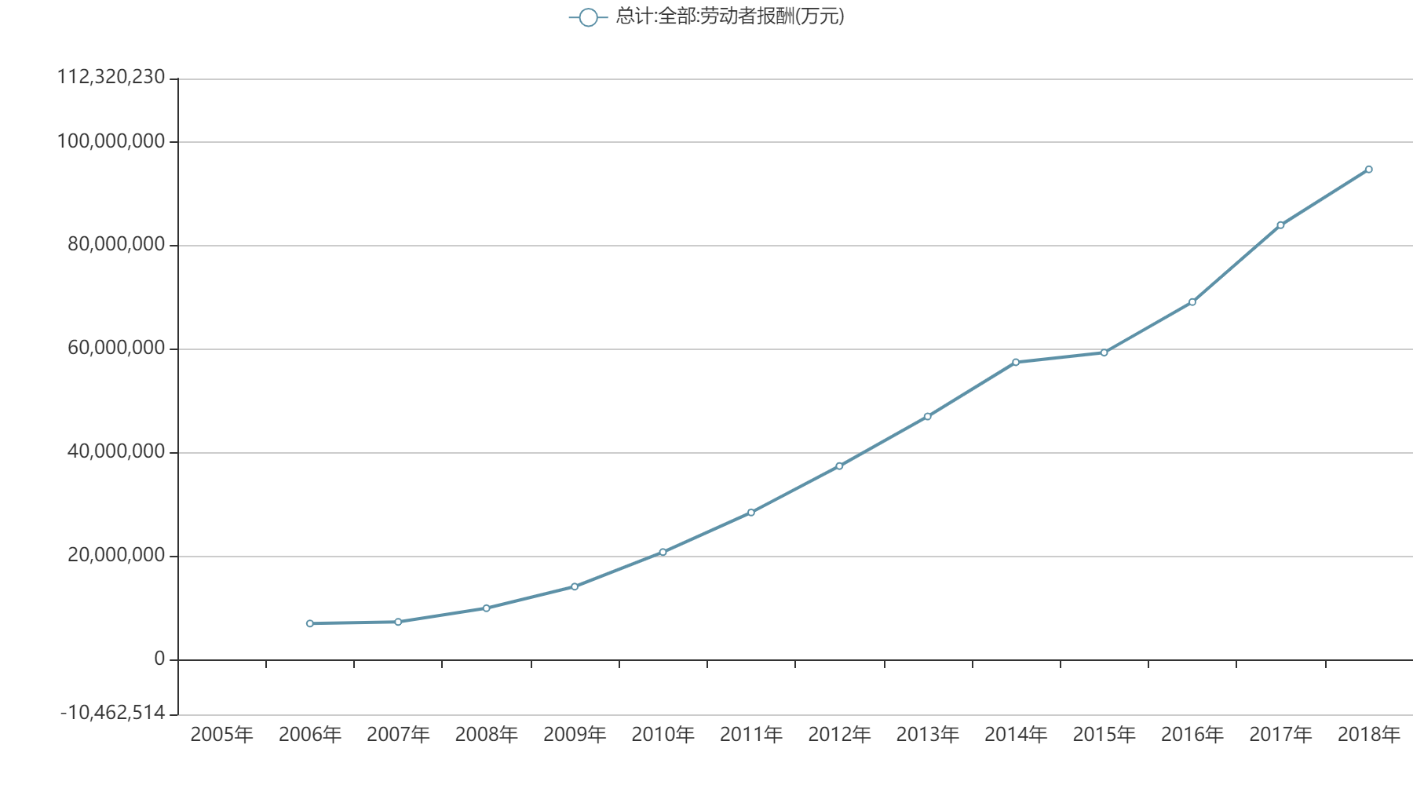
图3 2005-2018年IT行业劳动者报酬
同时我们参考一下近年来美国IT行业工资的发展情况，可以发现即便收到两次经济危机，大量人员失业的打击，其IT行业的薪资水平经过小幅下降后仍步入了稳步增长状态。[6]由此可见，IT行业依旧保持着其发展的长足动力，仍未到达其发展的峰值。即便是处于疫情期间的美国，IT行业相较于其他行业的薪资仍然是压倒性的优势，仅次于公司和企业的管理岗位。
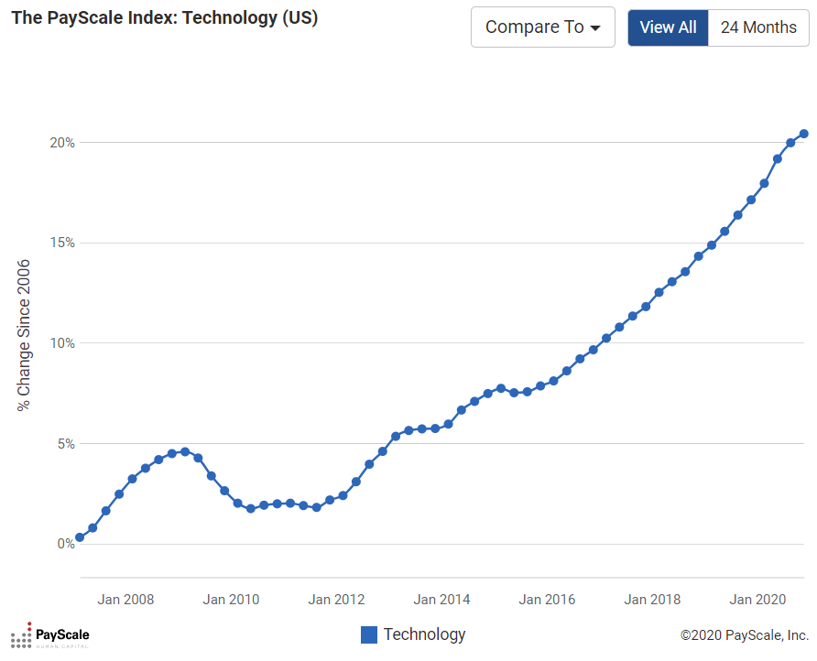
图4 美国2008-2020年IT行业薪资变化情况
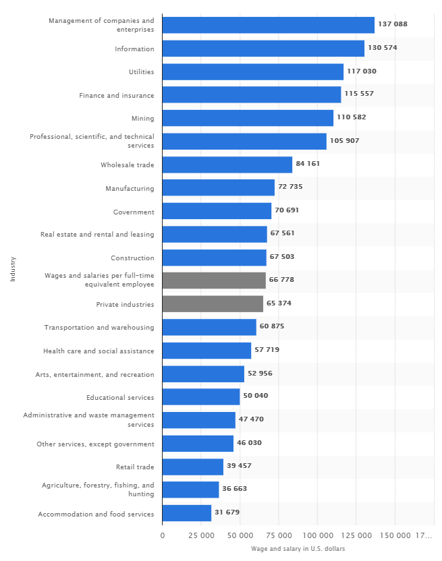
图5 2019年美国各行业平均工资
在20013-2019年间，IT行业的工资增长率始终能够保持在5%之上，而细化到专家级别的劳动者时，这个增长率将更高。
- 分析方法
使用趋势分析法，我们可以显然地发现近十年IT行业薪资水平不断增长的趋势，由此可以做出推断，IT行业在未来很长的一段时间都将保持高速的发展，薪资水平将依旧保持较高的增长率。同时，从事IT行业的人数也将持续增加，IT行业仍然是一个热门的行业，但想要位居从业者中的顶点仍需要很高的技术水准。
- 结论
21世纪初，人类将全面迈向一个信息时代，信息技术革命是经济全球化的重要推动力量和桥梁，是促进全球经济和社会发展的主导力量，以信息技术为中心的新技术革命将成为世界经济发展史上的新亮点。信息技术将使人类能够进一步把潜藏在物质运动中的巨大信息资源挖掘出来，把世界变成一个没有边界的信息空间，以微处理机进入亿万办公室和家庭、超级计算机问世、卫星通信与光导通信的发展，特别是网络化的迅速发展为标志的，信息技术革命不仅以最为便捷的方式沟通了各国、各地区、各企业、各团体以及个人之间的联系，而且在一定程度上打破了种种地域乃至国家的限制，把整个世界空前地联系在一起，推动了全球化的迅速发展。由于这次新科技革命主要是从美国兴起，日本和西欧各国随后迅速推进，形成了一个强大的中心区和三角地带，所以约阿吉姆·比朔夫甚至列出了这样一个公式：“全球化=世界中心区域的紧密网络化”，但由于新科技革命的发展需要科研力量、昂贵的设备器材、巨额资金和良好的革础设施，而广大发展中国家经济发展水平普追较低，不仅难以跟上世界新科技革命的脚步，而且被西方国家越拉越远，从而在全球化进程中也就被进一步边缘化。[8]
世界的需求推动着计算机和互联网行业的不断进步，也推动着相关从业者不断学习，进取。如今国家正值发展的关键节点，必将全力推动IT行业的进步和发展。
[1] “科普中国”科学百科词条编写与应用工作项目组. 信息技术（用于管理和处理信息所采用的各种技术总称） [DB/OL]. [2021-02-08]. https://baike.baidu.com/item/%E4%BF%A1%E6% 81%AF%E6%8A%80%E6%9C%AF/138928
[2]维基媒体基金会.信息技术[DB/OL]. [2021-03-27]. https://zh.wikipedia.org/wiki/%E4%BF%A1%E6%81%AF%E6%8 A% 80%E6%9C%AF
[3]Bynum, Terrell Ward, Norbert Wiener and the Rise of Information Ethics, van den Hoven, Jeroen;Wechkert, John(编), Information Technology and Moral Philosopht, Cambridge University Press, 2008, ISBN 978-0-521-85549-5
[4]国家统计局. 中国统计年鉴-2020[DB/OL]. [2021-02-26]. http://www.stats.gov.cn/tjsj/ndsj/2020 /indexch.htm
[5] 国研网. 软件产业-经济指标 [DB/OL]. [2020-07-06]. http://data.drcnet.com.cn/dataTable?id=72&structureId=617
[6]payscale. Technology Industry Pay Trends [DB/OL]. [2021-04-05]. https://www.payscale.com/payscale-index/industries/compen sation -trends-technology-industry
[7]statista. Wage and salary accruals per full-time equivalent employee in the United States in 2019, by industry [DB/OL]. [2021-01-20]. https://www.statista.com/stat istics/243834/annual-mean-wages-and-salary-per-employee-in-the-us-by-industry/
[8]明天周一. 中国IT行业的现状和未来 [DB/OL]. [2020-04-29)]. https://zhuanlan.zhihu.com/p/137185093

